《电子线路设计、测试及实验》

实 验 报 告（四）

实验名称：正弦波产生电路
院 系：人工智能与自动化学院
班 级：人工智能2402班
学 号：
学生姓名：

华中科技大学

1 实验目的
（1）了解集成运放在振荡电路中的应用；
（2）掌握集成运放构成RC桥式振荡电路；
（3）掌握RC桥式振荡电路的工作原理；
（4）研究负反馈强弱对振荡波形的影响。

2 实验元器件
类型 | 型号（参数） | 数量
集成运算放大器 | LM324 | 1片
电位器 | 100kΩ | 1只
电阻 | 5.1kΩ | 2只
电阻 | 10kΩ | 2只
电阻 | 18kΩ | 2只
二极管 | 2AP7 | 2只
电容 | 0.033μf | 2只

3 预习要求
①复习RC文氏电桥正弦波振荡器的工作原理和用示波器测量频率和相位的方法。
②电路图如图所示，设电容C=0.033μF，震荡频率f₀=945Hz，试计算电阻R值。
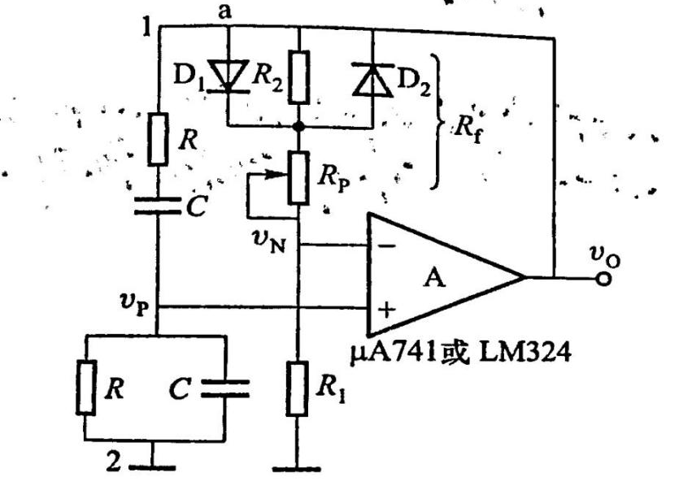
图 1 RC文氏电桥正弦波振荡电路
代入R和f0计算得C = 0.033uF。

③上网在搜索引擎中输入关键词“μA741”，下载并阅读它的数据手册及引脚排列图。
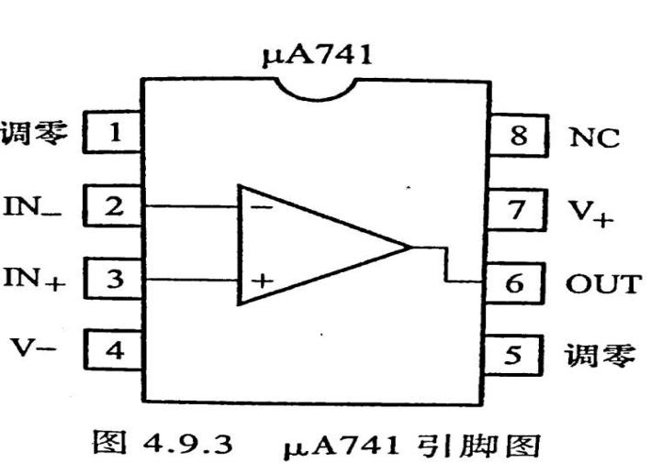
图 2 μA741引脚图

4 实验原理及参考电路

4.1 原理图
RC文氏电桥正弦波振荡电路如图所示：
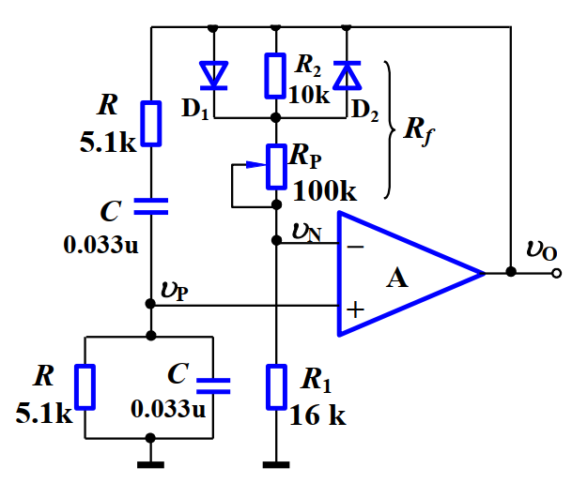
图 3 RC文氏电桥正弦波震荡电路

4.2 实验原理
（1）RC串并联网络构成正反馈，以产生正弦自激振荡；
（2）其余为同相放大器;
（3）R1、 R2、 RP构成负反馈，调RP 可改变负反馈系数，从而调节放大器增益，使其满足振荡的幅值条件；
（4）D1、 D2的作用是有利于正弦波的起振和稳定输出幅度，改善输出波形。
当输出电压V_{o}的幅值很小时，D₁、D₂开路，等效电阻R_{f}较大， 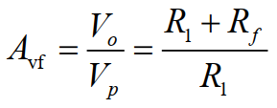较大，有利于起振；而当输出电压V_{o}的幅值较大时，二极管D₁、D₂导通，R_{f}减小，A_{vf}随之下降，V_{o}幅值趋于稳定。
（5）R、C串并联选频网络中，设并联阻抗为Z1，串联阻抗为Z2，震荡角频率ω₀₌$\frac{1}{RC}$，则：
Z₁=$\frac{R}{1+jωRC}$， Z₂=$R+\frac{1}{jωC}$
正反馈系数为
F_{v}=$\frac{V_{P}}{V_{12}}=\frac{Z_{1}}{Z_{1}+Z_{2}}=\frac{1}{3+j(\frac{ω}{ω_{0}}-\frac{ω_{0}}{ω})}$
当 ω=ω₀ 时，反馈系数的幅值为最大，即
F_{v}=$\frac{1}{3}$
而相角为 φ_{f}=0°
（6）由图可知，在 ω=ω₀₌$\frac{1}{RC}$ 时，经R、C串、并联选频网络反馈到运算放大器同相输入端的电压Vp与输出电压VO同相，满足自激震荡的相位条件。如果此时负反馈放大电路的增益大于3，则满足Avf*Fv>1的起振条件。电路起振后，经反馈，输出电压幅度越来越大，最后受电路中器件的非线性限制，振荡幅度自动稳定下来，放大电路的增益由Avf>3过渡到Avf=3，达到幅值平衡状态。

4.3注意事项
• 电源电压为± 12V，务必仔细无误接入；
• 用万用表实测电阻；
• LM324双电源的连接：

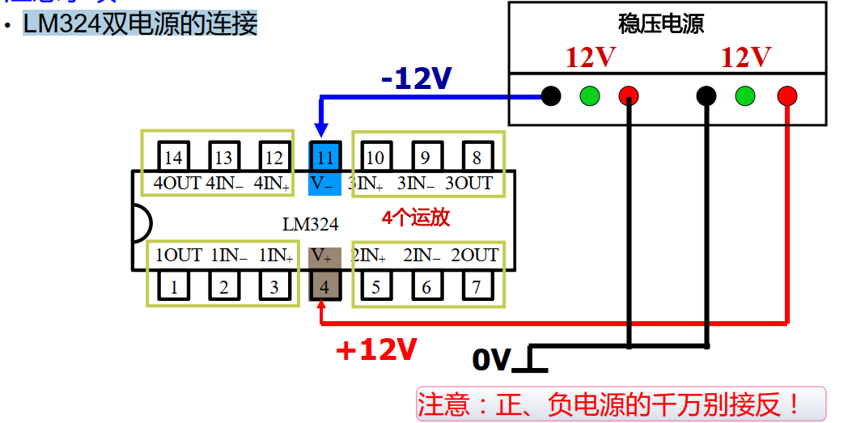
• uA741双电源连接：
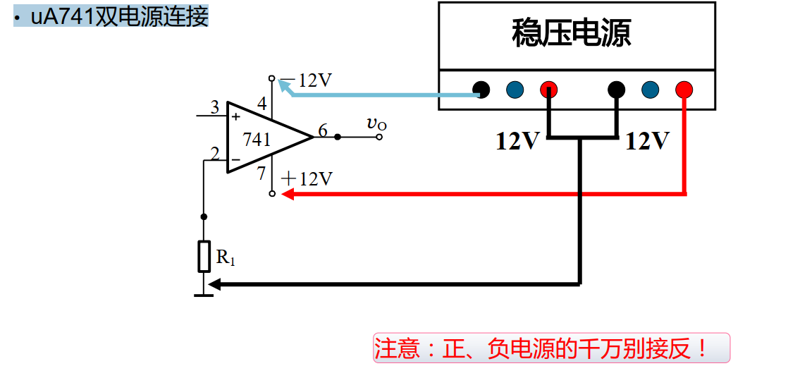

5 实验内容
（1）调节Rp， 使Vo最大不失真，记录Rp及Vo波形，并完成下列内容：
fo (HZ) | VN p-p | VP p-p | Vo p-p | F-=  VN /Vo | F+=  VP /Vo | Avf=  Vo /VP

（2）观察负反馈强弱对输出波形的影响
•调节RP最大和最小，分别记录两种情况下Vo

6 实验结果及分析

6.1实验数据
调节Rp， 使Vo最大不失真，记录Rp及Vo波形，并完成下列内容：
fo (HZ) | VN p-p | VP p-p | Vo p-p | F-=  VN /Vo | F+=  VP /Vo | Avf=  Vo /VP
924.5 | 6.363V | 6.320V | 18.77V | 0.339 | 0.337 | 2.970

6.2 两种Vo波形
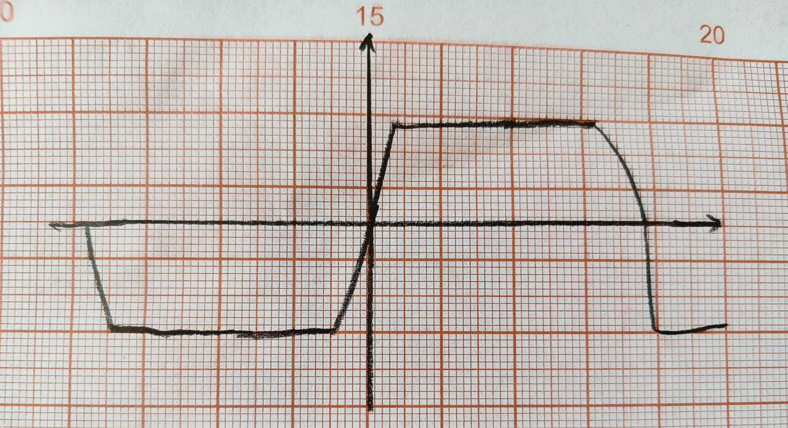
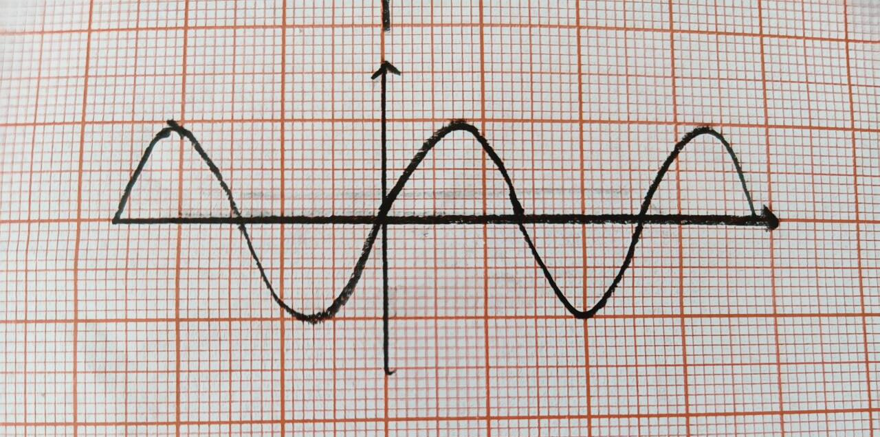

6.3 fo实验结果与理论值偏差的原因
实验中实测值与理论值产生差别的核心原因，源于元件实际特性、电路非理想特性、测量条件及环境干扰等因素。实验采用的 LM324 或 uA741 均为非理想运放，其固有特性会破坏振荡电路的理想条件，导致f0偏移。实验中通过示波器观察波形并测量频率，示波器的时基精度、采样率会直接影响测量结果。非理想运放的输入偏置电流会流经 RC 选频网络，在电阻上产生附加压降，等效改变了 RC 网络的直流工作点，间接影响交流信号的选频特性，导致f0微小偏移。

7思考题
①若想改变本实验电路的震荡频率，需要调节电路中的哪些元件？
答：根据自激振荡的相位条件，电路的频率应满足 ω=ω0=$\frac{1}{RC}$ ，故需要调节选频网络中的电阻R和电容C以改变本实验中的电路振荡频率。
②分析电路调节输出电压幅度的原理，说明该电路中调整哪个元件可以改变输出电压Vo的幅度？
答：电路通过调节电位器Rp来改变电路的反馈系数，从而调节输出电压幅度。

③试说明用示波器测量频率有哪几种常用方法？
答：I.可以通过示波器的measure功能，选择测量的内容，自动测量波形的频率
II.通过示波器的光标（cursor）功能，测量波形的周期，取倒数即为所测信号的频率。

8 实验中出现的问题及解决方案

8.1 问题及解决方案
在本实验中，进行正弦波产生实验时正弦波输出失真（削波、畸变），我们可以调节滑动变阻器 Rp，结合示波器观察波形，逐步优化负反馈强度，使输出波形最大且无失真，用万用表检测二极管的导通性，更换损坏的二极管，保证输出幅度自动稳定机制正常工作；实测电阻 R1、R2及Rp的实际阻值，修正因电阻标称值与实际值偏差导致的增益失衡。

8.2 实验感想
实验中遇到的 “波形失真”“调零失败” 等问题，让我学会了 “现象定位 - 原因分析 - 针对性解决” 的排查逻辑。例如，面对整流波形不对称的问题，我先通过示波器分别观察 Vi、Vo1、Vo 的波形，确定故障出在半波整流环节，再通过实测电阻和二极管特性，定位到 “电阻不匹配” 的核心原因。这种排查过程不仅巩固了我对电路原理的理解，更锻炼了我的逻辑思维和问题解决能力。同时，我也意识到，实验中的 “失败” 并非坏事，每一次故障都是深入理解电路特性的契机，而结合实验文档和仪器手册寻找解决方案的过程，正是理论联系实际的最佳实践。

